NORMA DE PROCEDIMENTO – SCL Nº 017

Tema: | Recebimento do Objeto e Pagamento
Emitente: | Secretaria de Estado de Gestão e Recursos Humanos – Seger
Sistema: | Sistema de Compras, Licitações e Contratos |  | Código: SCL
Versão: | 04 | Aprovação: Portaria n.º 50-R/2022 | Vigência: 05/10/2022

- OBJETIVO

- Estabelecer padronização para a realização do recebimento do objeto contratado e pagamento da contraprestação pelo fornecimento/serviço ou obra.

- ABRANGÊNCIA

- Órgãos da administração direta, autárquica e fundacional do Poder Executivo Estadual.

- FUNDAMENTAÇÃO LEGAL

- Lei Federal n.º 8.666, de 21/06/1993 – Regulamenta o art. 37, inciso XXI, da Constituição Federal, institui normas para licitações e contratos da Administração Pública e dá outras providências;

- Lei Estadual nº 5.383, de 17/03/1997 – Condiciona o pagamento de obras e serviços públicos contratados com a administração pública à prévia demonstração dos pagamentos dos encargos trabalhistas, previdenciários, fiscais e comerciais resultantes da execução do contrato;

- Decreto Estadual nº 1.938-R, de 16/10/2007 – Regulamenta o Artigo 1° da Lei 5.383 de 17 de março de 1997, de observância obrigatória para a Administração Direta e Indireta;

- Decreto Estadual nº 1.939-R, de 16/10/2007 – Regulamenta o artigo 3º, § 2º da Lei Complementar nº 88 de 26 de dezembro de 1996, que estabelece a padronização de minutas de editais de licitação, contratos, acordos e convênios, cuja observância é obrigatória para a Administração Direta e Indireta;

- Decreto Estadual n.º 2340-R, de 26/082009 – Institui o Sistema Integrado de Gestão Administrativa – SIGA;

- Portaria SEGER/PGE/SECONT n.º 049-R, de 24/08/2010 – Dispõe sobre normas e procedimentos relativos à gestão de Contratos Administrativos no âmbito da Administração Pública Estadual;

- Resolução CPGE n.º 250, de 12/03/2012 – Enunciado CPGE n.º 12: “Competência da Procuradoria Geral do Estado na análise jurídica da fase interna dos procedimentos licitatórios. Utilização das minutas padronizadas”;

- Parecer PGE/PCA Nº 00604/2022, Despacho PGE/PCA Nº 00651/2022 e Despacho PGE.

- DEFINIÇÕES

- Termo de Recebimento – Documento emitido no momento do recebimento da compra, de obras, serviços e bens, podendo ser provisório ou definitivo, expedido soba a forma de termo circunstanciado ou recibo;

- RECAE – Relatório de Comprovação de Adimplência de Encargos (Anexo da Portaria SEGER/PGE/SECONT n.º 049-R, de 24/08/2010);

- SIGA – Sistema Integrado de Gestão Administrativa.

- UNIDADES FUNCIONAIS ENVOLVIDAS

- Setor financeiro.

- PROCEDIMENTOS

Recebimento do Objeto e Pagamento

O presente processo pressupõe o exercício da fiscalização e as atribuições a ela inerentes, de modo a verificar o cumprimento das obrigações contratuais pela contratada.

A verificação de conformidade do objeto, seja qual for o tipo, dar-se-á a partir da fiscalização exercida, e dos instrumentos de controle adotados pelo gestor, subsidiado pelo fiscal, quando for o caso.

Será necessário observar o processo, considerando a diversidade de objetos contratados pela Administração: bens de pronta entrega; bens com entrega parcelada; serviço executado em parcela única; serviço ou tarefa executado em várias parcelas; serviço continuado; obra ou serviço de engenharia e outros.

Portanto, executado o instrumento contratual, no todo ou em parte, inicia-se o processo de recebimento seguido de pagamento, cabendo aos responsáveis o cumprimento dos seguintes subprocessos:

SB01 - Recebimento do Objeto

SB02 - Pagamento
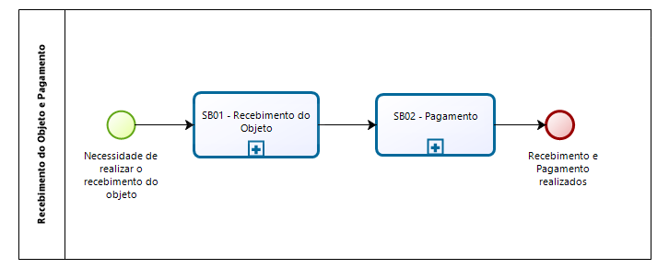

SB01 - Recebimento do Objeto

T01 – Entregar objeto ou comunicar a conclusão de parcela do objeto

O contratado promoverá a entrega do objeto ou comunicará sua conclusão, a depender de sua natureza, juntamente com outros documentos necessários a comprovar sua execução, conforme previsão nos instrumentos convocatório e contratual.

T02 – Verificar tipo de contratação

Nos termos do artigo 73 da Lei 8.666/93, bem como do artigo 66 da Portaria SEGER/PGE/SECONT Nº 049-R, de 24/08/2010.

Caso trate de compras, locação de equipamentos, obras e serviços segue para T03, e se for gêneros perecíveis, alimentação preparada, serviços profissionais e obras e serviços até o limite para compras e serviços que não sejam de engenharia, segue para T06.

T03 – Realizar o recebimento provisório

Para aquisição/fornecimento de bens e locação de equipamentos, é realizado no ato da entrega, quando o instrumento contratual não previr outro prazo. A regra é que seja mediante recibo, todavia será feito mediante termo circunstanciado quando se tratar de aquisição de equipamentos de grande vulto (aquele cujo valor é superior a 25 vezes o limite estabelecido na alínea “c” do incido I do artigo 23 da Lei 8.666/93).

O recebimento provisório pode ser dispensado, fazendo-se apenas o definitivo, mediante recibo, quando o objeto contratado for: gêneros perecíveis e alimentação preparada; serviços profissionais; e obras e serviços, que não sejam de engenharia, até o limite previsto para compras e serviços no artigo 23, II, alínea “a”, da Lei 8.666/93 e, desde que não se componham de aparelhos, equipamentos e instalações sujeitos à verificação de funcionamento e produtividade, nos termos do artigo 67 da Portaria SEGER/PGE/SECONT Nº 049-R, de 24/08/2010.

Quando se tratar de obras e serviços será feito mediante termo circunstanciado, no prazo previsto no instrumento contratual, limitado a 15 (quinze) dias da comunicação escrita do contratado, nos termos do artigo 73, I, “a”, da Lei 8.666/93 e artigo 66, I da Portaria SEGER/PGE/SECONT Nº 049-R, de 24/08/2010.

Cabe destacar que o recebimento, quando o objeto for material que deva transitar pelo almoxarifado do órgão, deverá observar também o Decreto Estadual nº 4.258-N, de 14/04/1998, compatibilizando administração de material com gestão de contrato.

T04 – Reconhecer a despesa por competência

T05 – Conferir o cumprimento do objeto e demais obrigações

Após realizar o recebimento provisório, o gestor, subsidiado pelo fiscal, quando for o caso, conferirá a adequação do objeto aos termos contratuais, obedecido o disposto no artigo 70 da Portaria SEGER/PGE/SECONT Nº 049-R, de 24/08/2010.

Havendo conformidade segue para T06, do contrário, para T07.

T06 – Realizar o recebimento definitivo

Em se tratando de aquisição/fornecimento de bens e locação de equipamentos será realizado após o recebimento provisório, no prazo previsto em contrato. A regra é que seja mediante recibo, todavia será feito mediante termo circunstanciado quando se tratar de aquisição de equipamentos de grande vulto (aquele cujo valor é superior a 25 vezes o limite estabelecido na alínea “c” do incido I do artigo 23 da Lei 8.666/93).

Em se tratando de gêneros perecíveis e alimentação preparada; serviços profissionais; e obras e serviços, que não sejam de engenharia, até o limite previsto para compras e serviços no artigo 23, II, alínea “a”, da Lei 8.666/93 e, desde que não se componham de aparelhos, equipamentos e instalações sujeitos à verificação de funcionamento e produtividade, mostra-se necessário, de acordo com o artigo 67 da Portaria SEGER/PGE/SECONT Nº 049-R, de 24/08/2010, mediante recibo.

Quando se tratar de obras e serviços será feito mediante termo circunstanciado, no prazo previsto no instrumento contratual, limitado a 90 (noventa) dias, salvo em casos excepcionais, devidamente justificados e previstos em edital, conforme dispõe o artigo 66, §2º da Portaria SEGER/PGE/SECONT Nº 049-R, de 24/08/2010.

Em se tratando de material e obras e serviços de engenharia cujo valor seja superior ao limite estabelecido para a modalidade convite, deverá ser feito por uma comissão de no mínimo 03 (três) membros, conforme disposto nos artigos 15, §8º da Lei 8.666/93 e 66, §4º da Portaria SEGER/PGE/SECONT Nº 049-R, de 24/08/2010.

Cabe destacar que o recebimento, quando o objeto for material que deva transitar pelo Almoxarifado do órgão, deverá observar também o Decreto Estadual nº 4.258-N, de 14/04/1998, compatibilizando administração de material com gestão de contrato.

A Administração rejeitará, no todo ou em parte, obra, serviço ou fornecimento em desacordo com as condições pactuadas, podendo, entretanto, se lhe convier, decidir pelo recebimento, neste caso com as deduções cabíveis (artigo 76 da lei 8.666/93 e artigo 69 da Portaria SEGER/PGE/SECONT Nº 049-R, de 24/08/2010).

Portanto, quando o recebimento do objeto for parcial, o instrumento de formalização (recibo ou termo circunstanciado) deverá ressalvar as condições de sua realização. Neste caso, as implicações decorrentes da (s) ressalva (s) deverão ser consideradas pelo gestor para avaliar as providências a serem adotadas, como glosa no pagamento, aplicação de sanção administrativa e/ou rescisão contratual, quando configurar inexecução do contrato.

T07 – Notificar da recusa parcial ou total

A contratada será notificada a respeito da desconformidade identificada no objeto entregue, em relação à especificação, para adotar as providências necessárias, no prazo previsto no instrumento convocatório ou no instrumento contratual, renovando-se, a partir da nova entrega, o prazo para recebimento definitivo.

T08 – Realizar correções, ajustes, desfazimento ou substituição

Caso sejam realizadas as correções, ajustes, desfazimento ou substituição, no sentido de entregar o objeto conforme sua especificação, segue para T05.

Caso não sejam realizadas as correções, ajustes, desfazimento ou substituição, e havendo a inexecução total da contratação, o recebimento definitivo ficará inviabilizado.

Em caso de inexecução, a contratada estará sujeita a aplicação de sanção administrativa e/ou rescisão contratual, conforme previsto no contrato.

T09 – Gerir instrumento contratual no Módulo de Contratos (SIGA)

Os atos e os procedimentos relativos à execução, acompanhamento e fiscalização do Termo de Contrato ou instrumentos equivalentes deverão ser realizados no Sistema Integrado de Gestão Administrativa – SIGA, por meio do Módulo de Contratos, inclusive o recebimento do objeto. Os atos que não puderem ser realizados, serão nele registrados.

Preferencialmente, o lançamento dos atos e procedimentos de gestão no sistema deverão manter a cronologia e contemporaneidade com o processo físico.

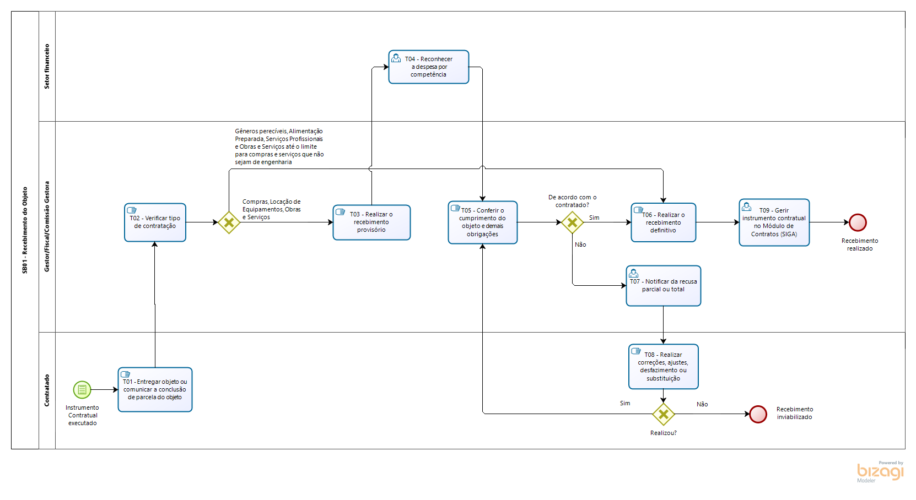

SB02 - Pagamento

T01 – Identificar o valor para pagamento

Quando o recebimento contiver ressalva que impacte no valor a ser pago, serão apontados o valor a ser efetivamente pago e eventual dedução cabível.

Caso haja necessidade de glosa, seguir T02. Caso contrário, segue T03.

T02 – Comunicar o valor da nota fiscal/fatura

T03 – Apresentar a nota fiscal/fatura

Caso o objeto seja obra ou serviço com dedicação exclusiva de mão de obra, segue para T04, do contrário para T08.

T04 – Apresentar o relatório e documentos comprobatórios

Os artigos 55 e 56 da Portaria SEGER/PGE/SECONT Nº 049-R, de 24/08/2010 tratam das obrigações e procedimentos de fiscalização, cabendo destaque ao inciso II, alínea “d” do artigo 56 que trata da exigência mensal de apresentação do RECAE, anexo I da referida Portaria.

Em contratos cuja execução contemple dedicação exclusiva de mão de obra devem ser entregues pelo contratado, junto com a Nota fiscal/Fatura, o RECAE e documentos que comprovem o cumprimento dos encargos trabalhistas, previdenciários, fiscais e comerciais resultantes da execução do contrato.

Nos termos do artigo 56, §5º da Portaria SEGER/PGE/SECONT Nº 049-R, de 24/08/2010, quando do encerramento do contrato, os comprovantes de quitação dos encargos trabalhistas, sociais/previdenciários e fiscais, relativos ao mês-referência do faturamento do último mês de vigência do contrato, deverão ser apresentados no prazo de até 30 (trinta) dias após a emissão da Nota Fiscal.

T05 – Verificar conformidade de relatório e documentos comprobatórios

Caso haja conformidade, segue T08. Caso contrário, segue T06.

T06 – Notificar a desconformidade e solicitar documentação pendente

Caso a documentação entregue não esteja em conformidade, a contratada será comunicada para sanar eventuais irregularidades, ofertando-se prazo para tanto (Artigo 51, XI da Portaria SEGER/PGE/SECONT Nº 049-R, de 24/08/2010).

T07 – Entregar documentação pendente

Na hipótese de o contratado descumprir essa obrigação, a administração deverá promover a retenção dos créditos decorrentes do contrato e iniciar processo para aplicação de sanção administrativa prevista em edital e instrumento contratual, ou até mesmo rescisão contratual, nos termos do artigo 57 da Portaria SEGER/PGE/SECONT Nº 049-R, de 24/08/2010.

Em relação à retenção dos créditos e o pagamento direto aos trabalhadores, observar o disposto no artigo 75 da Portaria SEGER/PGE/SECONT Nº 049-R, de 24/08/2010, além do próprio instrumento contratual.

T08 – Atestar a nota fiscal/fatura

T09 – Conferir a regularidade fiscal e trabalhista

Nos termos do artigo 57 da Portaria SEGER/PGE/SECONT Nº 049-R, de 24/08/2010, será exigida do contratado a manutenção das condições de habilitação, em especial da regularidade fiscal e trabalhista.
Diante da superveniente irregularidade fiscal ou trabalhista, a administração deverá adotar as providências cabíveis, previstas no instrumento convocatório e/ou contratual, atentando para o procedimento de aplicação de sanções, no sentido de notificar o contratado para regularização e apresentação de defesa prévia. E, ainda que não comprovada a regularidade fiscal e que não seja aceita a defesa apresentada, o pagamento será efetuado, sem prejuízo da tramitação do procedimento de aplicação de sanções.

T10 – Solicitar o pagamento

T11 – Autorizar o pagamento

T12 – Realizar as conferências, retenções e recolhimentos cabíveis

Considerando o disposto na Lei Estadual 5.383/1997 e no Decreto Estadual 1.938-R/2007, os pagamentos devidos pela contratante só poderão ser efetuados após o contratado apresentar relatório especificado (RECAE) acompanhado de comprovantes de quitação pelos encargos trabalhistas, previdenciários, fiscais e comerciais resultantes da execução do contrato, bem como declaração formal do contratado, sob as penas da Lei, de que se encontra em regularidade quanto a essas despesas.

O setor financeiro deve realizar o registro da liquidação no SIGEFES, antes de efetuar o pagamento.

Observar o artigo 73, §2º da Portaria SEGER/PGE/SECONT Nº 049-R, de 24/08/2010.

T13 – Realizar o pagamento

De acordo com o artigo 76 da Portaria SEGER/PGE/SECONT Nº 049-R, de 24/08/2010, o prazo para pagamento da Nota Fiscal/Fatura, devidamente atestada pela Administração, não deverá ser superior a 05 (cinco) dias úteis, contados da data de sua regular apresentação, na inexistência de outra regra contratual.

Conforme determina o artigo 77, da mesma Portaria, no pagamento de obrigações pecuniárias decorrentes de contrato, cada unidade gestora executora da Administração deve obedecer, para cada fonte diferenciada de recursos, a estrita ordem cronológica das datas de sua exigibilidade, salvo quando presentes relevantes razões de interesse público e mediante prévia justificativa da autoridade competente, devidamente publicada na imprensa oficial.

T14 – Tomar ciência do pagamento e acompanhar o saldo contratual

Considerando o disposto no artigo 1º, VII e VIII da Portaria SEGER/PGE/SECONT Nº 049-R deverá o gestor realizar o acompanhamento da execução, inclusive quanto ao saldo, se houver.

T15 – Cadastrar no Módulo de Contratos (SIGA)

Os atos e os procedimentos relativos à execução, acompanhamento e fiscalização do Termo de Contrato ou instrumentos equivalentes deverão ser realizados no Sistema Integrado de Gestão Administrativa – SIGA, por meio do Módulo de Contratos, inclusive ao pagamento. Os atos que não puderem ser realizados, serão nele registrados.

Preferencialmente, o lançamento dos atos e procedimentos de gestão no sistema deverão manter a cronologia e contemporaneidade com o processo físico.

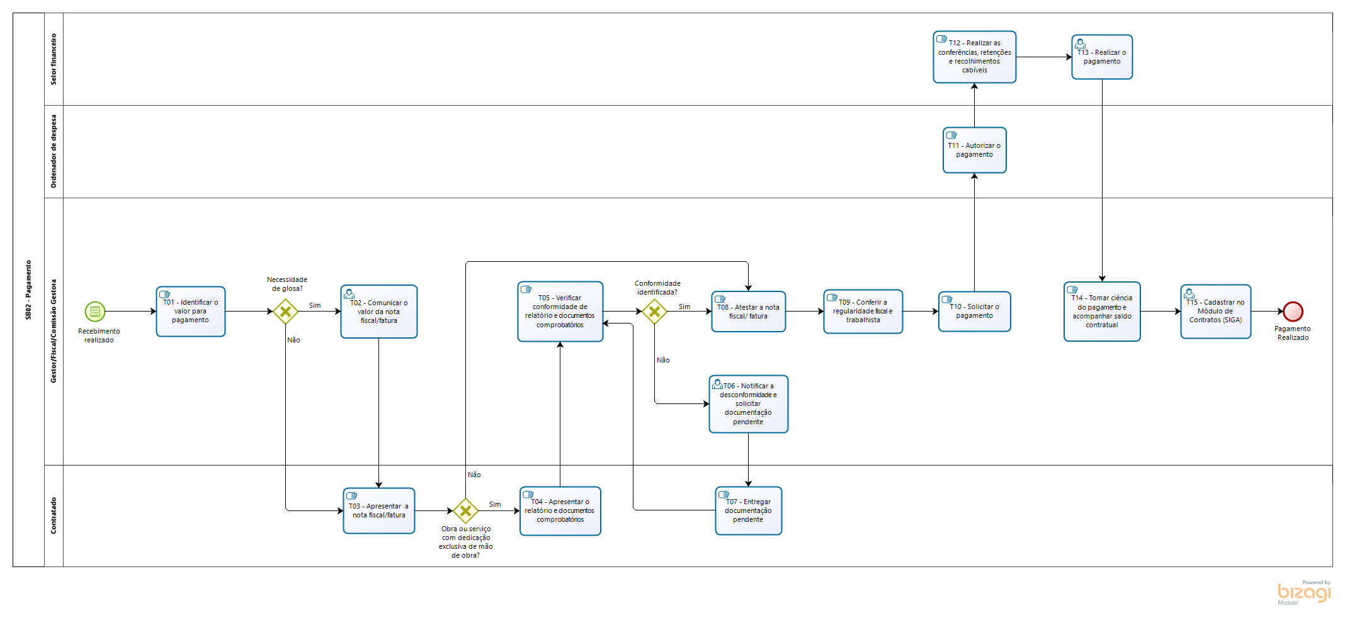

- INFORMAÇÕES ADICIONAIS

- O recebimento do objeto, provisório ou definitivo, é atribuição do Gestor/Comissão, subsidiado pelo fiscal de contrato e decorre do exercício da fiscalização durante a qual se verificará o cumprimento das obrigações;

- A atuação do fiscal, caso este seja também designado, conforme dispõe a Portaria SEGER/PGE/SECONT nº 049-R/2010, será compatível com as atribuições a ele incumbidas, no sentido de subsidiar o gestor. O ato de designação deverá contemplar as atribuições de cada um. Neste aspecto, observar a Norma de Procedimento SCL Nº 012 – Designação e Atribuições de Gestor, Fiscal e Comissão;

- As atividades previstas nesta Norma de Procedimento devem observar as orientações contidas nos pareceres do item 8 (Anexos), conforme orientação da PGE;

- O recebimento, quando o objeto for material que deva transitar pelo almoxarifado do órgão, deverá observar também o Decreto Estadual nº 4.258-N, de 14/04/1998, compatibilizando administração de material com gestão da contratação;

- Havendo tarefas do Gestor/Fiscal/Comissão que, eventualmente sejam realizadas por setor/área do Órgão/Entidade, em razão de estrutura ou especificidade, objetivando a otimização/padronização do processo, desde que definido pela autoridade competente, não retira do Gestor/Comissão a responsabilidade de garantir que todos os procedimentos sejam realizados;

- O documento de formalização do recebimento do objeto poderá ser gerado diretamente no Módulo de Contratos do Siga, na aba correspondente, ou ainda poderão ser utilizados modelos disponíveis no sítio eletrônico www.compras.es.gov.br, menu Gestão de Contratos, em Modelos de Formulários;

- O Manual Módulo de Contratos (SIGA – servidor) e os Informativos e Tutoriais SIGA encontram-se disponíveis no sítio eletrônico www.portalsiga.es.gov.br.

- ANEXOS

8.1 ANEXO I – Parecer PGE/PCA Nº 00604/2022;

8.2 ANEXO II – Despacho PGE/PCA Nº 00651/2022;

8.3 ANEXO III – Despacho PGE.

- ASSINATURAS

EQUIPE DE REVISÃO – SCL Nº 017, versão 04:
Walter Rocha Sarmento Júnior  Gerente de Gestão de Contratos e Convênios | Rodrigo Pacheco Castro  Analista do Executivo
Gloriete Maria dos Santos Almeida  Assistente de Gestão | Revisada em 04/10/2022
APROVAÇÃO:
Marcelo Calmon Dias  Secretário de Estado de Gestão e Recursos Humanos | Aprovada na data da assinatura

Controle de revisão – SCL 017
Versão: 04
Item | Página | Alteração
3 | 2 | Inclusão do item 3.8.
6 | 7 | T09 do SB02 - Inclusão da palavra “fiscal” na descrição da atividade: “(...)E, ainda que não comprovada a regularidade fiscal e que não seja aceita a defesa apresentada (...)”.
7 | 9 | Inclusão do item 7.3 que estabelece a obrigatoriedade de observar os pareceres no item 8 (Anexos).
8 | 10 | Inclusão dos anexos I, II e III.

